Širjenje virusa

## Skupina 6: Maks Perbil in Jan Šifrer

Projekt bo obravnaval aktualno tematiko, in sicer širjenje nekega virusa v sicer močno poenostavljenem okolju. Napisala bova program, ki bo v odvisnosti od nekaterih parametrov simuliral širjenje virusa.

Program bo izrisal kvadrat, ki bo vseboval dva tisoč točk, ki bodo znotraj njega naključno razporejene. Ena, naključno izbrana točka, od dva tisočih bo na začetku simulacije okužena, da jo bomo lahko prepoznali, bo obarvana rdeče. Točke, ki bodo predstavljale sosede te točke, so tiste točke, ki so od nje oddaljene z razdaljo, ki je manjša od r. Sosede okužene točke bodo označene z zeleno. Parameter r bova v nadaljevanju spreminjala, da bomo ugotovili, kako vpliva na širjenje okužbe. V vsakem koraku okužena točka lahko okuži svoje sosede, vsaka od teh sosed pa se okuži z neko verjetnostjo p, ki jo bomo v nadaljevanju prav tako spreminjali.

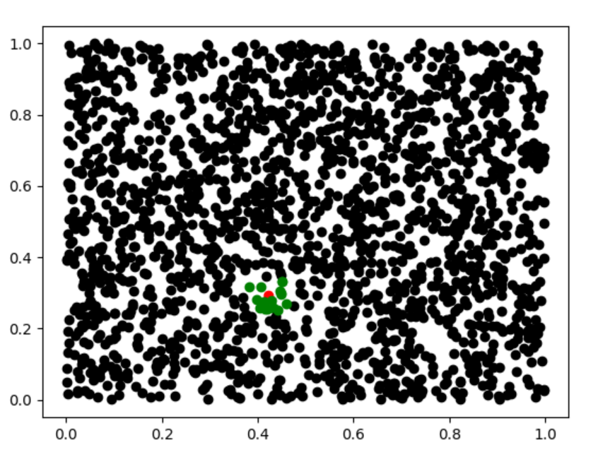

*Slika prikazuje začetno stanje, naključno izbrana točka, ki je prva okužena, je obarvana rdeče, njene sosede, ki se bodo morda okužile v naslednjem koraku, pa z zeleno*

Vsaka okužena točka po določenem času okreva in ni več okužena, to pa se zgodi po nekem določenem številu korakov, kar bomo označili s T. Število korakov potrebnih za okrevanje se bo v nadaljevanju spreminjalo. Te točke bodo postale imune na okužbo in se v prihodnjih korakih ne bodo več okužile.

Program bo na vsakem koraku izrisal kvadrat z točkami, katerih pozicija se ne bo spreminjala in bo enaka kot v začetku, spreminjala pa se bo njihova barva. Na začetku bo rdeča le ena točka, vse ostale pa bodo črne, v vsakem naslednjem koraku se bodo potem okužene točke obarvale rdeče, točke, ki pa bodo po okužbi okrevale pa bodo postale modre. Ostale točke pa bodo ostale črne.

Glede na različno izbiro parametrov r, p in T bova ugotovila kako te stvari vplivajo na širjenje okužbe.

Ugotovila bova na primer kakšna mora biti kombinacija parametrov, da bodo okužene vse točke, in kakšna, da jih bo okuženih 90%.

Program bo izpisal tudi odstotek točk, ki so okužene ali pa so že okrevale, s čimer bomo lahko ugotovili tudi kako hitro se okužba širi glede na korake simulacije.

Program se bo ustavil, ko ne bo nobena točka več okužena in bomo imeli le točke, ki so okužbo že prebolele ter točke, ki niso bile nikoli okužene. To pomeni ko bodo na sliki le modre in črne točke, rdečih pa ne bo več.

Cilj projekta bo ugotoviti kako na širjenje okužbe vpliva:

* razdalja, pri kateri lahko točka okuži svojo sosedo, ki je znotraj te razdalje
* verjetnost s katero se okužba prenese na sosednjo točko
* ter čas, oziroma v našem primeru število korakov, ki pretečejo od začetka okužbe, ki jih točka potrebuje, da ne bo več kužna